

**О внесении изменения в постановление Восточно-Казахстанского областного акимата от 16 ноября 2015 года № 302 "Об утверждении регламентов государственных услуг в области технической инспекции"**

***Утративший силу***

Постановление Восточно-Казахстанского областного акимата от 12 августа 2016 года № 253. Зарегистрировано Департаментом юстиции Восточно-Казахстанской области 2 сентября 2016 года № 4667. Утратило силу постановлением Восточно-Казахстанского областного акимата от 26 марта 2020 года № 97

      Сноска. Утратило силу постановлением Восточно-Казахстанского областного акимата от 26.03.2020 № 97 (вводится в действие по истечении десяти календарных дней после дня его первого официального опубликования).  
      Примечание РЦПИ.  
      В тексте документа сохранена пунктуация и орфография оригинала.  
      В соответствии с пунктом 2 статьи 27 Закона Республики Казахстан от 23 января 2001 года "О местном государственном управлении и самоуправлении в Республике Казахстан", статьей 16 Закона Республики Казахстан от 15 апреля 2013 года "О государственных услугах", приказом Министра сельского хозяйства Республики Казахстан от 19 января 2016 года № 15 "О внесении изменений в некоторые приказы Министра сельского хозяйства Республики Казахстан" (зарегистрированным в Реестре государственной регистрации нормативных правовых актов за номером 13337) Восточно-Казахстанский областной акимат **ПОСТАНОВЛЯЕТ:**  
      1. Внести в постановление Восточно-Казахстанского областного акимата "Об утверждении регламентов государственных услуг в области технической инспекции" от 16 ноября 2015 года № 302 (зарегистрированное в Реестре государственной регистрации нормативных правовых актов за номером 4286, опубликованное в газетах "Дидар" от 3 февраля 2016 года № 12 (17252), "Рудный Алтай" от 2 февраля 2016 года № 12 (19764), 3 февраля 2016 года № 13 (19765) следующее изменение:  
      регламент государственной услуги "Предоставление информации об отсутствии (наличии) обременений тракторов и изготовленных на их базе самоходных шасси и механизмов, прицепов к ним, включая прицепы со смонтированным специальным оборудованием, самоходных сельскохозяйственных, мелиоративных и дорожно-строительных машин и механизмов, а также специальных машин повышенной проходимости", утвержденный указанным постановлением, изложить в новой редакции согласно приложению к настоящему постановлению.  
      2. Настоящее постановление вводится в действие по истечении десяти календарных дней после дня его первого официального опубликования.

|  |
| --- |
| *Аким* |
| *Восточно-Казахстанской области* | *Д. Ахметов* |

|  |  |
| --- | --- |
|  | Приложение  к постановлению  Восточно-Казахстанского  областного акимата  от "12" августа 2016 года  № 253 |
|  | Утвержден  Постановлением  Восточно-Казахстанского  областного акимата  от 16 ноября 2015 года  № 302 |

**Регламент государственной услуги "Предоставление информации об отсутствии (наличии) обременений тракторов и изготовленных на их базе самоходных шасси и механизмов, прицепов к ним, включая прицепы со смонтированным специальным оборудованием, самоходных сельскохозяйственных, мелиоративных и дорожно-строительных машин и механизмов, а также специальных машин повышенной проходимости"**

**1. Общие положения**

      1. Услугодателем государственной услуги "Предоставление информации об отсутствии (наличии) обременений тракторов и изготовленных на их базе самоходных шасси и механизмов, прицепов к ним, включая прицепы со смонтированным специальным оборудованием, самоходных сельскохозяйственных, мелиоративных и дорожно-строительных машин и механизмов, а также специальных машин повышенной проходимости" (далее - государственная услуга) являются местные исполнительные органы области, районов и городов областного значения (далее - услугодатель).   
      Прием заявления и выдача результата оказания государственной услуги осуществляется через:  
      1) Некоммерческое акционерное общество "Государственная корпорация "Правительство для граждан" (далее – Государственная корпорация)";  
      2) веб-портал "электронного правительства" www.egov.kz (далее - портал).  
      2. Форма оказания государственной услуги: электронная (полностью автоматизированная) или бумажная.   
      3. Результат оказания государственной услуги - выписка из реестра регистрации залога движимого имущества.  
      Форма предоставления результата оказания государственной услуги: электронная.

**2. Описание порядка взаимодействия с Государственной корпорацией и (или) иными услугодателями, а также порядка использования информационных систем в процессе оказания государственной услуги**

      4. Услугополучатель для получения государственной услуги через Государственную корпорацию предоставляет документы, предусмотренные пунктом 9 стандарта государственной услуги "Предоставление информации об отсутствии (наличии) обременений тракторов и изготовленных на их базе самоходных шасси и механизмов, прицепов к ним, включая прицепы со смонтированным специальным оборудованием, самоходных сельскохозяйственных, мелиоративных и дорожно-строительных машин и механизмов, а также специальных машин повышенной проходимости", утвержденного приказом Министра сельского хозяйства Республики Казахстан от 6 мая 2015 года № 4-3/421 (зарегистрированным в Реестре государственной регистрации нормативных правовых актов за номером 11766 ) (далее - Стандарт).   
      Срок оказания государственной услуги с момента сдачи пакета документов в Государственную корпорацию - 1 (один) рабочий день, а также при обращении на портал - 30 (тридцать) минут.   
      Порядок обращения и последовательность процедур (действий) услугополучателя и услугодателя, при оказании государственной услуги через Государственную корпорацию:  
      1) процесс 1 - ввод работником Государственной корпорации в АРМ ИС государственной корпорации логина и пароля (процесс авторизации) для оказания услуги;  
      2) процесс 2 - выбор работником Государственной корпорации услуги, указанной в настоящем регламенте, вывод на экран формы запроса для оказания государственной услуги и ввод работником Государственной корпорации данных услугополучателя;  
      3) процесс 3 - направление запроса через ШЭП в ГБД ФЛ/ ГБД ЮЛ о данных услугополучателя, а также в ЕНИС - о данных доверенности представителя услугополучателя;  
      4) условие 1 - проверка наличия данных услугополучателя в ГБД ФЛ/ ГБД ЮЛ, а также в ЕНИС - данных доверенности представителя услугополучателя;  
      5) процесс 4 - формирование сообщения о невозможности получения данных в связи с отсутствием данных услугополучателя в ГБД ФЛ/ ГБД ЮЛ, данных доверенности в ЕНИС;  
      6) процесс 5 - заполнение работником Государственной корпорации формы запроса в части отметки о наличии документов в бумажной форме и сканирование документов, предоставленных услугополучателем, прикрепление их к форме запроса и удостоверение посредством ЭЦП заполненной формы (введенных данных) запроса на оказание услуги;  
      7) процесс 6 - направление электронного документа (запроса услугополучателя), удостоверенного (подписанного) ЭЦП работника государственной корпорации через ШЭП в АРМ РШЭП;  
      8) процесс 7 - регистрация электронного документа в АРМ РШЭП;  
      9) условие 2 - обработка данных в АРМ РШЭП;  
      10) процесс 8 - формирование сообщения об отказе в запрашиваемой государственной услуге в связи с имеющимися нарушениями в документах услугополучателя;  
      11) процесс 9 - получение услугополучателем через работника Государственной корпорации результата государственной услуги (выписка из реестра регистрации залога движимого имущества).  
      5. Порядок обращения и последовательность процедур (действий) услугополучателя и услугодателя, при оказании государственной услуги через портал:   
      1) услугополучатель осуществляет регистрацию на портале с помощью своего регистрационного свидетельства ЭЦП, которое хранится в интернет-браузере компьютера услугополучателя (осуществляется для незарегистрированных услугополучателей на портале);  
      2) процесс 1 - прикрепление в интернет-браузер компьютера услугополучателя регистрационного свидетельства ЭЦП, процесс ввода услугополучателем пароля (процесс авторизации) на портале для получения государственной услуги;  
      3) условие 1 - проверка на портале подлинности данных о зарегистрированном услугополучателе через логин ИИН/БИН и пароль;  
      4) процесс 2 - формирование порталом сообщения об отказе в авторизации в связи с имеющимися нарушениями в данных услугополучателя;  
      5) процесс 3 - выбор услугополучателем государственной услуги, указанной в настоящем регламенте, вывод на экран формы запроса для оказания государственной услуги и заполнение услугополучателем формы (ввод данных) с учетом ее структуры и форматных требований, прикрепление к форме запроса необходимых документов в электронном виде;  
      6) процесс 4 - выбор услугополучателем регистрационного свидетельства ЭЦП для удостоверения (подписания) запроса;  
      7) условие 2 - проверка на портале срока действия регистрационного свидетельства ЭЦП и отсутствия в списке отозванных (аннулированных) регистрационных свидетельств, а также соответствия идентификационных данных между ИИН/БИН, указанных в запросе, и ИИН/БИН, указанных в регистрационном свидетельстве ЭЦП, в ЕНИС - данных доверенности представителя услугополучателя;  
      8) процесс 5 - удостоверение (подписание) посредством ЭЦП услугополучателя заполненной формы (введенных данных) запроса на оказание государственной услуги;  
      9) процесс 6 - регистрация электронного документа услугополучателя в ИС ГБД "Е - лицензирование" и обработка запроса в ИС ГБД "Е-лицензирование";  
      10) условие 3 - проверка полученных документов на соответствие перечню, предусмотренному в пунктом 9 Стандарта;   
      11) процесс 7 - получение услугополучателем результата государственной услуги (выписка из реестра регистрации залога движимого имущества в "личном кабинете" портала услугополучателя) в форме электронного документа, удостоверенного ЭЦП уполномоченного лица услугодателя.  
      Диаграмма функционального взаимодействия информационных систем, задействованных в оказании государственной услуги, через портал, приведена в приложении 1 к настоящему Регламенту.  
      6. Подробное описание последовательности процедур (действий), взаимодействий структурных подразделений (работников) услугодателя в процессе оказания государственной услуги, а также описание порядка взаимодействия с Государственной корпорацией и порядка использования информационных систем в процессе оказания государственной услуги отражается в справочнике бизнес-процессов оказания государственной услуги согласно приложению 2 к настоящему Регламенту. Справочник бизнес-процессов оказания государственной услуги размещен на веб-портале "электронного правительства", интернет-ресурсе услугодателя.  
      **Примечание:**   
      **Расшифровка аббревиатур:**  
      АРМ - автоматизированное рабочее место  
      ШЭП - шлюз "электронного правительства"  
      ГБД ФЛ - государственная база данных "Физические лица"  
      ГБД ЮЛ - государственная база данных "Юридические лица"  
      ЕНИС - единая нотариальная информационная система  
      ИИН - индивидуальный идентификационный номер  
      БИН - бизнес-идентификационный номер

|  |  |
| --- | --- |
|  | Приложение 1  к регламенту государственной  услуги "Предоставление  информации об отсутствии  (наличии) обременений  тракторов и изготовленных на  их базе самоходных шасси и  механизмов, прицепов к ним,  включая прицепы со  смонтированным специальным  оборудованием, самоходных  сельскохозяйственных,  мелиоративных  и дорожно-строительных машин  и механизмов, а также  специальных машин  повышенной проходимости" |

**Диаграмма функционального взаимодействия информационных систем, задействованных в оказании государственной услуги через портал**

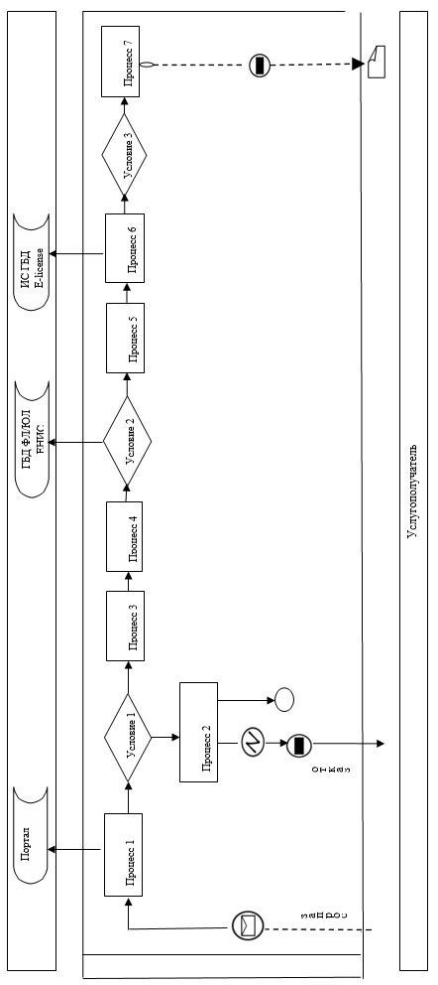

**Условные обозначения:**

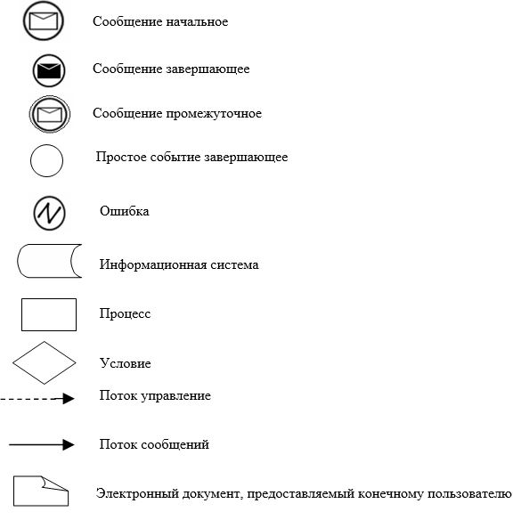

|  |  |
| --- | --- |
|  | Приложение 2  к регламенту государственной  услуги "Предоставление  информации об отсутствии  (наличии) обременений  тракторов и изготовленных на  их базе самоходных шасси и  механизмов, прицепов к ним,  включая прицепы со  смонтированным специальным  оборудованием, самоходных  сельскохозяйственных,  мелиоративных  и дорожно-строительных машин  и механизмов, а также  специальных машин  повышенной проходимости" |

**Справочник бизнес-процессов оказания государственной услуги "Предоставление информации об отсутствии (наличии) обременений тракторов и изготовленных на их базе самоходных шасси и механизмов, прицепов к ним, включая прицепы со смонтированным специальным оборудованием, самоходных сельскохозяйственных, мелиоративных и дорожно-строительных машин и механизмов, а также специальных машин повышенной проходимости"**

**1. При оказании государственной услуги через Государственную корпорацию**

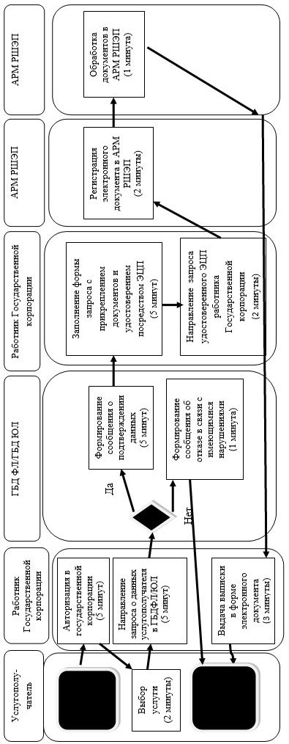

**2. При оказании государственной услуги через портал**

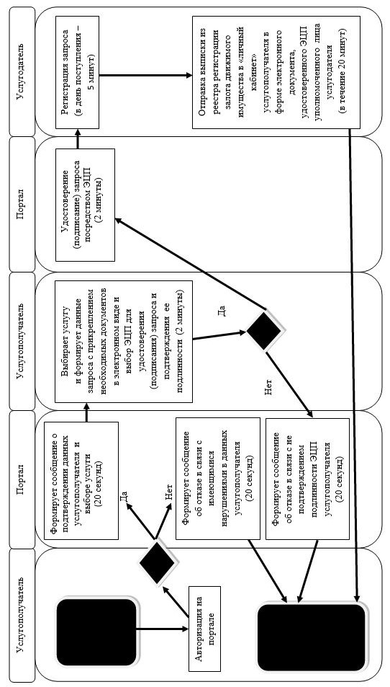

**Условные обозначения:**

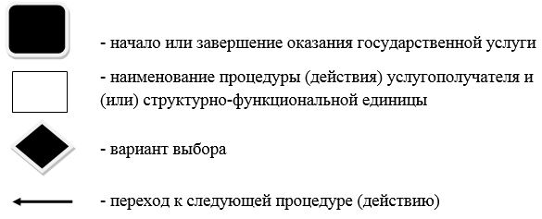

© 2012. РГП на ПХВ «Институт законодательства и правовой информации Республики Казахстан» Министерства юстиции Республики Казахстан